Konstnärsalliansen (KFA)
Artists Association Alliance

Adress: Älvsborgsgatan 11 c, 414 52 Göteborg. Tel: 46-073-7070555. Sweden
www.konstnarsalliansen.se, e-post: kansli@konstnarsalliansen.se

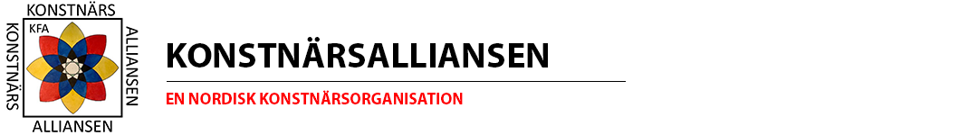

Gåvobevis
Från........................................................

Till..........................................................

SKR....... har donerats till Konstnärsalliansen (KFA) Sverige i ditt namn.
Gåvan hjälper oss att göra konsten upphovsrätten tillgänglig för alla rättighetshavare.

Konstnärsalliansen (KFA) Sverige är en ideell facklig intresseförening i Sverige, för yrkesverksamma bild- och formkonstnärer, föreningen har en Nordisk bas.
Vi har Organisationsnummer: 802434-4767.
Se vidare information på vår hemsida: www.konstnarsalliansen.se

